МИНОБРНАУКИ РОССИИ

Федеральное государственное бюджетное образовательное учреждение высшего профессионального образования

«Ижевский государственный технический университет имени М.Т. Калашникова»

Факультет «Информационные технологии»

Кафедра «Программное обеспечение»

Отчет по лабораторной работе №3

по дисциплине «Проектирование и конструирование ПО»

Выполнили:

студенты группы Б21-191-2 Федорова А.Д.

Принял: Еланцев М.О.

Ижевск 2024

Диаграмма прецендентов

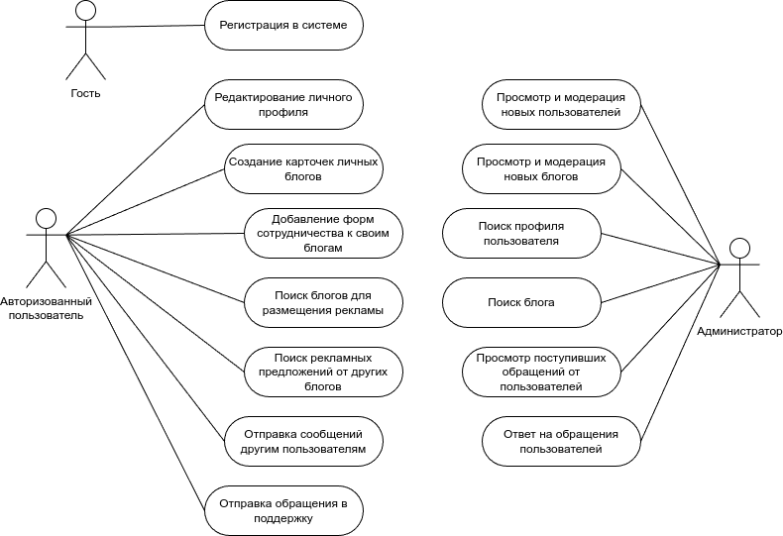

*Рис. 1. Диаграмма прецендентов*

Структурная схема проекта

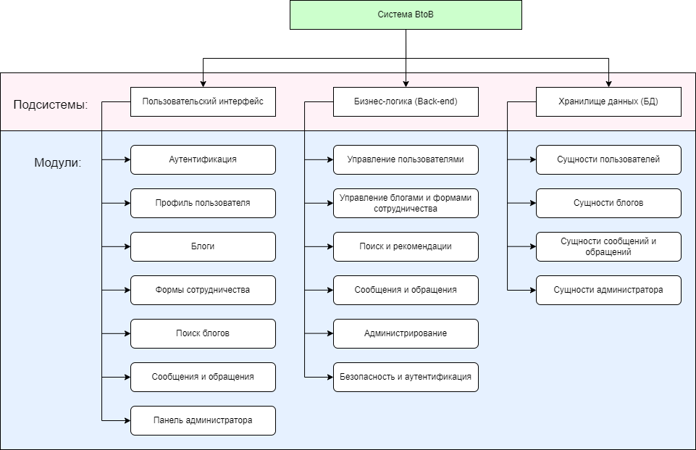

*Рис. 2. Структурная схема проекта*

Описание процесса создания карточки блога авторизованным пользователем (UML – диаграмма)

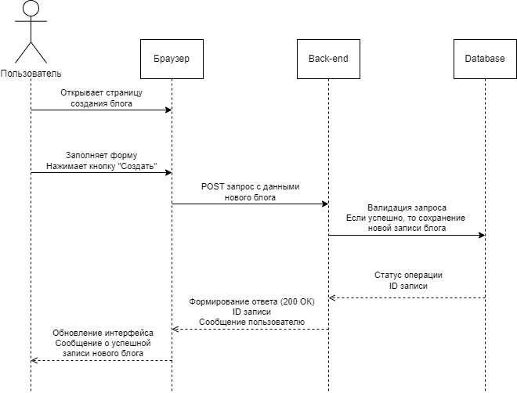

*Рис. 3. UML – диаграмма процесса создания карточки блога*